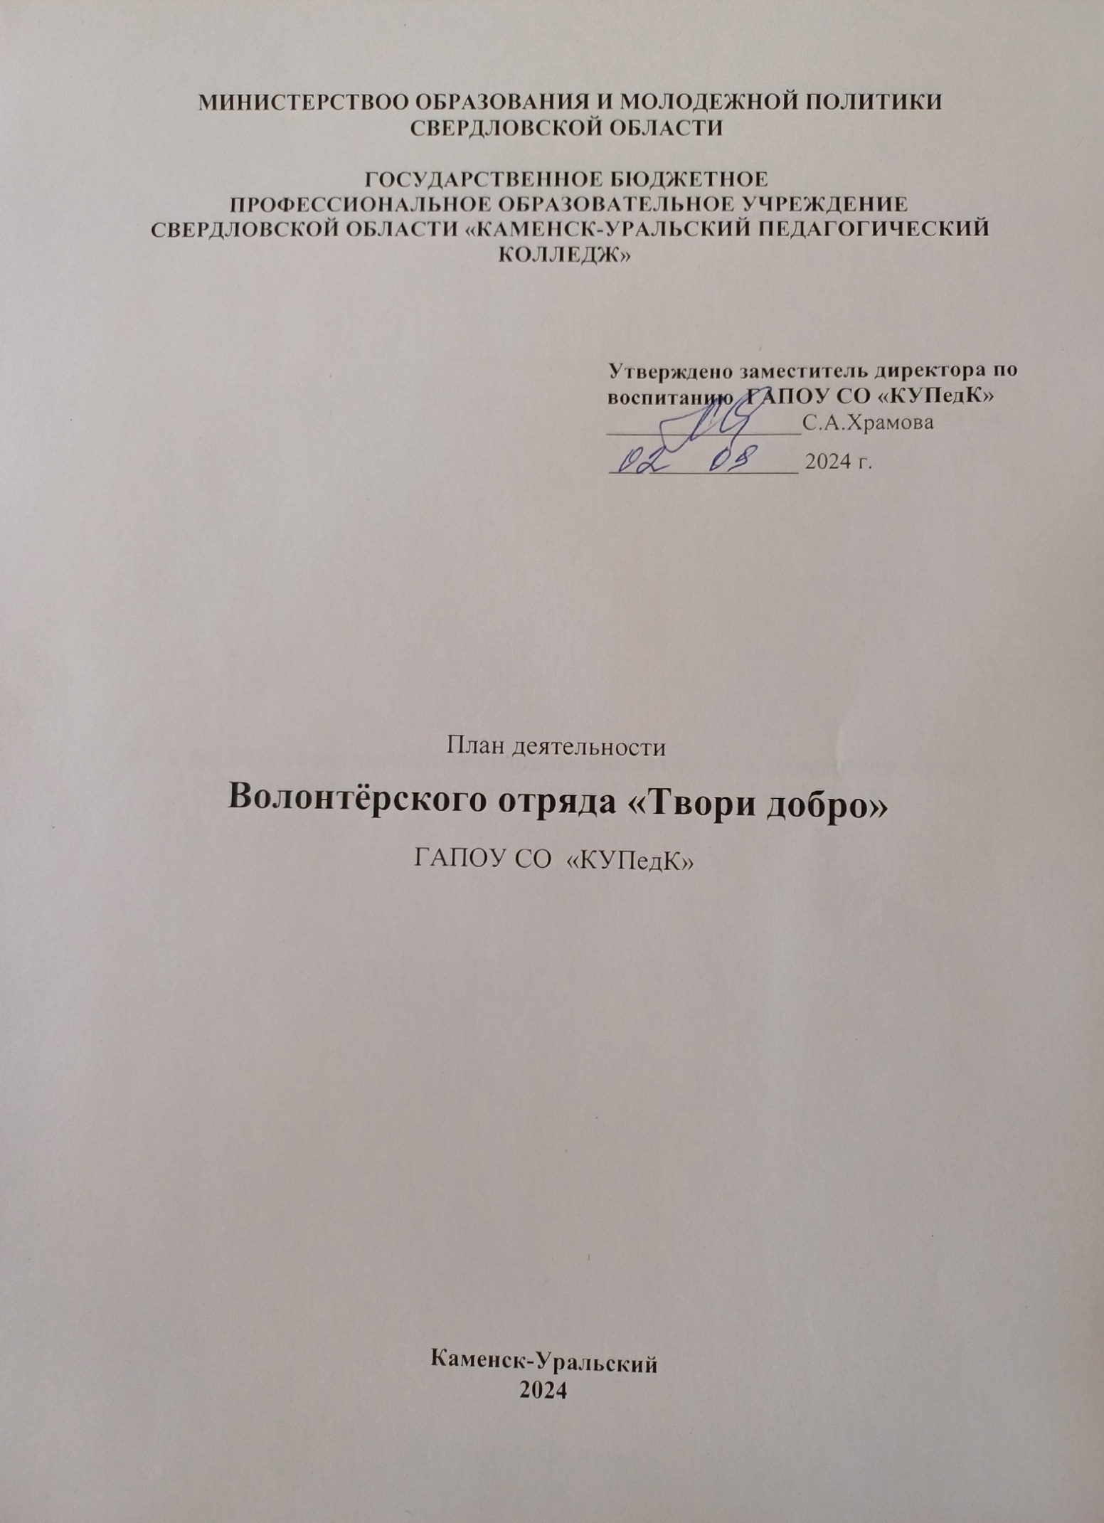

МИНИСТЕРСТВОО ОБРАЗОВАНИЯ И МОЛОДЕЖНОЙ ПОЛИТИКИ СВЕРДЛОВСКОЙ ОБЛАСТИ

ГОСУДАРСТВЕННОЕ БЮДЖЕТНОЕ
ПРОФЕССИОНАЛЬНОЕ ОБРАЗОВАТЕЛЬНОЕ УЧРЕЖДЕНИЕ
СВЕРДЛОВСКОЙ ОБЛАСТИ «КАМЕНСК-УРАЛЬСКИЙ ПЕДАГОГИЧЕСКИЙ КОЛЛЕДЖ»

Утверждено заместитель директора по воспитанию ГАПОУ СО «КУПедК»
_________________С.А.Храмова
02.09. 2024 г.

План деятельности

Волонтёрского отряда «Твори добро»

ГАПОУ СО «КУПедК»

Каменск-Уральский
2024

Примерный план мероприятий волонтерского отряда «Твори добро»

№ п/п | Социальный партнер | Содержание | Сроки | Ответственные
 | Собрание волонтерского отряда ГАПОУ СО «Каменск-Уральский педагогический колледж» | - Утверждение и проверка списков участников волонтерского отряда «Твори добро»; | Конец сентября | Колмогорцева В.Д.  Командир волонтерского отряда
 |  | - Знакомство с программой социально-педагогического проекта волонтерского отряда «Твори добро» и планом мероприятий;  - разработка новых видов деятельности (предложения обучающихся 1-4 курс);  - Распределение по направлениям работы с различными категориями населения. | Начало октября | Колмогорцева В.Д.  Командир волонтерского отряда
 |  | Регистрация ID-номер на сайте Добро.РУ, Движение Первых | Октябрь | Колмогорцева В.Д.  Классные руководители и обучающиеся колледжа
1 | ГАПОУ СО «Каменск-Уральский педагогический колледж» | Заседание отряда (планирование деятельности на 2024-2025год) | 14.09. | Колмогорцева В.Д.  Классные руководители, преподаватели и волонтеры колледжа
1 | ГАПОУ СО «Каменск-Уральский педагогический колледж» | ОЧНЫЙ РЕГИОНАЛЬНЫЙ ЭТАПРОССИЙСКОЙ НАЦИОНАЛЬНОЙ ПРЕМИИ "СТУДЕНТ ГОДА - 2024" | 21.09.
1 | ГАПОУ СО «Каменск-Уральский педагогический колледж» | Акция «День пожилых людей» | 01.10
1 | ГАПОУ СО «Каменск-Уральский педагогический колледж» | Всемирный день улыбки | 02.10.
1 | ГАПОУ СО «Каменск-Уральский педагогический колледж» | Международный день детского церебрального паралича. Акция «Сердце на ладони» | 06.10.
1 | ГАПОУ СО «Каменск-Уральский педагогический колледж» | Всемирный день Доброты | 13.11
1 | ГАПОУ СО «Каменск-Уральский педагогический колледж» | Акция «Международный день слепых» | 13.11.
1 | ГАПОУ СО «Каменск-Уральский педагогический колледж» | Всемирный день домашних животных | 30.11.
1 | ГАПОУ СО «Каменск-Уральский педагогический колледж» | Акция «Международный день борьбы со СПИДом» | 01.12.
1 | ГАПОУ СО «Каменск-Уральский педагогический колледж» | Международный день инвалидов | 03.12.
1 | ГАПОУ СО «Каменск-Уральский педагогический колледж» | Флешмоб Международный день добровольца в России | 05.12.
1 | ГАПОУ СО «Каменск-Уральский педагогический колледж» | Акция по сбережению электроэнергии, посвященная Дню энергетика | 22.12.
1 | ГАПОУ СО «Каменск-Уральский педагогический колледж» | Международный день спасибо | 11.01.
1 | ГАПОУ СО «Каменск-Уральский педагогический колледж» | День спонтанного проявления доброты | 17.02.
1 | ГАПОУ СО «Каменск-Уральский педагогический колледж» | Акция «Письмо солдату» | 22.02.
1 | ГАПОУ СО «Каменск-Уральский педагогический колледж» | День Защитника Отечества | 23.02.
1 | ГАПОУ СО «Каменск-Уральский педагогический колледж» | 8 Марта | 6.03.
1 | ГАПОУ СО «Каменск-Уральский педагогический колледж» | День Защиты Земли | 30.03.
1 | ГАПОУ СО «Каменск-Уральский педагогический колледж» | День Единения народов | 2.04.
1 | ГАПОУ СО «Каменск-Уральский педагогический колледж» | Национальный день донора в России | 20.04.
1 | ГАПОУ СО «Каменск-Уральский педагогический колледж» | Мероприятия, посвященные Дню местного самоуправления | 21.04.
1 | ГАПОУ СО «Каменск-Уральский педагогический колледж» | Международный день солидарности молодежи | 24.04.
1 | ГАПОУ СО «Каменск-Уральский педагогический колледж» | Весенняя неделя добра | 28.04.-5.05.
1 | ГАПОУ СО «Каменск-Уральский педагогический колледж» | Праздник Весны и Труда | 1.05.
1 | ГАПОУ СО «Каменск-Уральский педагогический колледж» | Международный день борьбы за права инвалидов | 5.05.
1 | ГАПОУ СО «Каменск-Уральский педагогический колледж» | День Победы | 8.05.
1 | ГАПОУ СО «Каменск-Уральский педагогический колледж» | Международный день семьи | 15.05.
1 | ГАПОУ СО «Каменск-Уральский педагогический колледж» | Международный день защиты детей | 1.06.
1 | ГАПОУ СО «Каменск-Уральский педагогический колледж» | Всемирный день окружающей среды | 5.06.
1 | ГАПОУ СО «Каменск-Уральский педагогический колледж» | День России | 12.06.
1 | ГАПОУ СО «Каменск-Уральский педагогический колледж» | Всемирный день беженцев | 20.06
1 | ГАПОУ СО «Каменск-Уральский педагогический колледж» | День памяти и скорби | 22.06.
1 | ГАПОУ СО «Каменск-Уральский педагогический колледж» | День дружбы и единения славян | 25.06.
1 | ГАПОУ СО «Каменск-Уральский педагогический колледж» | День молодежи | 27.06.
Организация мероприятий в дошкольных организациях и социальных учреждениях ПО ЗАЯВКАМ ОТ СПЕЦИАЛИСТОВ
3 | Государственное автономное учреждение «Социально-реабилитационный центр для несовершеннолетнего города Каменска-Уральского» (ул. Олега Кошевого, 19 + ул. Гражданская, 1 (поселок Чкалова) | Профилактические занятия (+ мастер-классы, акции, игровые программы, спортивные эстафеты, квесты) на темы:  Профилактика наркомании, употребления курительных смесей;  Профилактика употребления спиртных напитков, пивного алкоголизма;  Профилактика ВИЧ инфекции;  Киноакция «Дневник Насти» (профилактика ВИЧ);  «Жить в мире с собой и другими. Профилактика агрессии»;  «Профилактика суицидов»;  «Психологический настрой на экзамен»;  «Профилактика ранней беременности, половое воспитание»;  «Употребление энергетических напитков: польза или вред»;  «Разговор на равных» (включает в себя цикл занятий на темы: ЗОЖ, половое воспитание, профилактика заболеваний, передающихся половым путем, ВИЧ-инфекция). | В течении года или по заявке специалиста | Кушнаренко Ю.А.-  специалист по социальной работе ГАУ «СРЦН г. К-У»  Колмогорцева В.Д.  Волонтеры
3 |  | Концертная программа посвящённая «Дню пожилого человека» | 1 октября | Кушнаренко Ю.А.  Колмогорцева В.Д.  Волонтеры
3 | п. Чкалова – клуб «Забота» | Мероприятия (мастер-классы, игровые программы, квесты и т.д.) по заявке специалиста и согласно праздничным датам в календаре | В течении года | Пястолова Н.Г.  Колмогорцева В.Д.  Волонтеры
4 | Государственное автономное учреждение социального обслуживания населения Свердловской области «Комплексный центр социального обслуживания населения г. Каменска-Уральского» | Заключение соглашения о совместной деятельности учреждения ГАУ СОН СО «КЦСОН г.Каменска-Уральского» с волонтерами ГАПОУ СО «Каменск-Уральский педагогический колледж»  Онлайн – обучение волонтеров (желающих) «Добровольчество среди детей и юношей школьного возраста»;  Мероприятия (мастер-классы, игровые программы, квесты и т.д.) по заявке специалиста и согласно датам в областной программе «Школа пожилого возраста» ГАУ СОН СО «КЦСОН г. Каменска-Уральского». | Июль, август, сентябрь  В течении года | Специалист по социальной работе  Колмогорцева В.Д.  волонтеры
4 |  | Акция к 23 февраля, 8 марта «Поздравительная открытка» для поздравления клиентов - ветеранов, пожилых граждан КЦСОН. | Февраль-март
4 |  | Акция «Творчество от души» по сбору канцелярских товаров (краски-гуашь, кисти, палитра, простые карандаши, ластики, бумага для рисования) для проведения мастер-классов с пожилыми людьми КЦСОН. | Февраль-апрель
4 |  | Оказание помощи в создании онлайн-презентаций,  видео-материалов, изготовлении буклетов, брошюр по направлению «Краеведение» и «Социальный туризм» для проведения школы пожилого возраста в КЦСОН в режиме онлайн. | Май - июль
4 |  | Сбор сувениров, изготовленных своими руками с душой и любовью для пожилых граждан, участвующих в онлайн - мероприятиях, посвященных Единому Дню пенсионера и Дню пожилого человека. | август - сентябрь
4 |  | Добро и воля участие в областном конкурсе | Декабрь
Ли5 | «Центр молодежной политики» (ЦМП) г. Каменска-Уральского | Молодежная трудовая вахта 2024 | Июнь-август | Менеджер ЦМП Иванов П.О.  Колмогорцева В.Д.  волонтеры
Ли5 | «Центр молодежной политики» (ЦМП) г. Каменска-Уральского | Закрытие Молодежной трудовой вахты - 2024 | Сентябрь | Менеджер ЦМП Иванов П.О.  Колмогорцева В.Д.  волонтеры
Ли5 | «Центр молодежной политики» (ЦМП) г. Каменска-Уральского | Открытие Стеллы «Город трудовой доблести» | Ноябрь | Менеджер ЦМП Иванов П.О.  Колмогорцева В.Д.  волонтеры
Ли5 | «Центр молодежной политики» (ЦМП) г. Каменска-Уральского | Лидер года 2024 |  | Менеджер ЦМП Иванов П.О.  Колмогорцева В.Д.  волонтеры
Ли5 | «Центр молодежной политики» (ЦМП) г. Каменска-Уральского | Городские мероприятия согласно плану ЦМП (различные городские акции, дни памяти, Мир, труд, май, День Победы и т.д.) | В течении года | Менеджер ЦМП Иванов П.О.  Колмогорцева В.Д.  волонтеры
12 | Муниципальное бюджетное учреждение культуры «Культурно-досуговый центр Каменского городского округа» (п.Мартюш) | Мероприятия (мастер-классы, игровые программы, квесты, сопровождение детей и т.д.) по заявке специалиста | В течении года | Специалист «Культурно-досугового центра Каменского городского округа»  Колмогорцева В.Д.  волонтеры
13 | Детская библиотека № 8 им.Н.Островского | Мероприятия согласно плану библиотеки (мастер-классы, игровые программы, квесты, сопровождение детей, уличные акции/ раздача листовок на темы «Скажи наркотикам нет!», «Мы разные, но мы дружим», «СтопВИЧ» и т.д.) по заявке специалиста | В течении года | Специалисты библиотеки Колмогорцева В.Д.  волонтеры
14 | Городская библиотека, филиал № 12 | Мероприятия согласно плану библиотеки (мастер-классы, игровые программы, квесты, сопровождение детей и т.д.) по заявке специалиста | В течении года | Специалисты библиотеки Колмогорцева В.Д.  волонтеры
15 | Приют для бездомных животных «Бароша» | Акции по сбору корма, лекарственных препаратов для животных и т.д. | В течении года | Колмогорцева В.Д.  волонтеры

